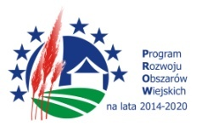
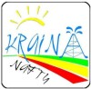
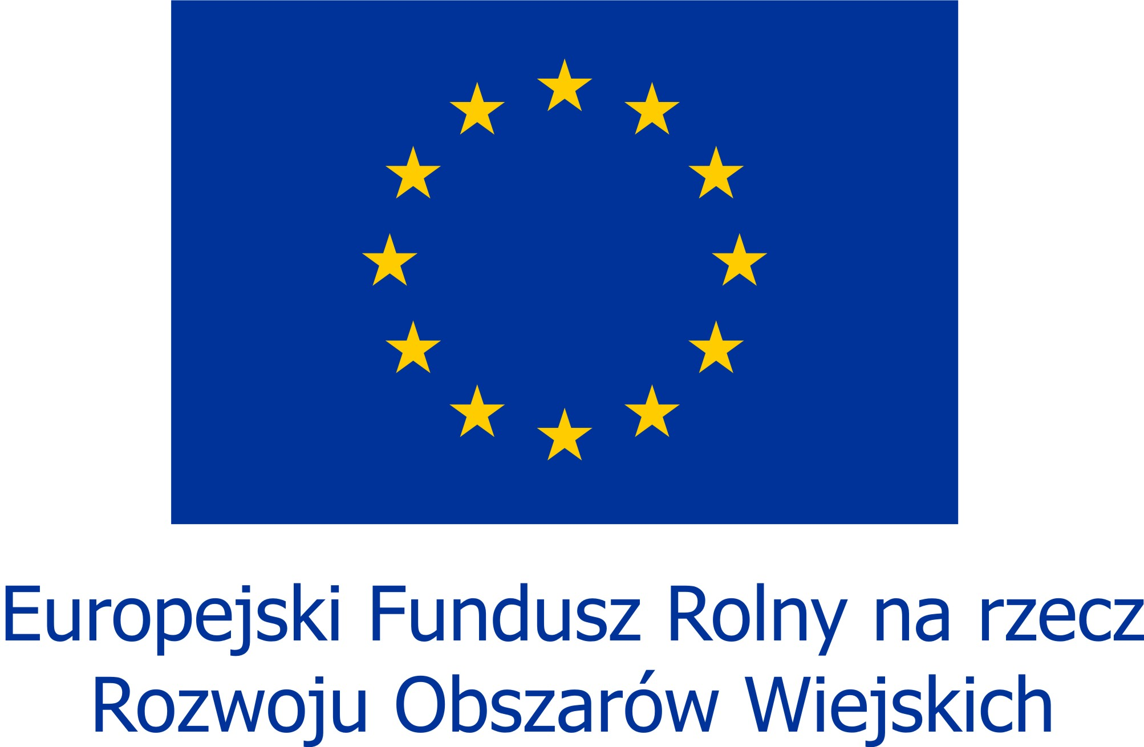
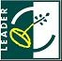

„Europejski Fundusz Rolny na Rzecz Rozwoju Obszarów Wiejskich: Europa inwestująca w obszary wiejskie”

Imię i nazwisko właściciela, adres, seria i nr dokumentu tożsamości/
Nazwa, adres siedziby, NIP lub REGON

Oświadczenie właściciela nieruchomości

dotyczące wyrażenia zgody na realizację Grantu

Będąc właścicielem nieruchomości zlokalizowanej (adres, nr działki):

oświadczam, że wyrażam zgodę na realizację przez:

Grantu bezpośrednio związanego z w/w nieruchomością, polegającego na:

Jednocześnie wyrażam zgodę na utrzymanie celu Grantu oraz Projektu Grantowego w zakresie przedmiotu inwestycji, przez okres 5 lat od dnia przyznania płatności końcowej zgodnie z art. 71 Rozporządzenia Parlamentu Europejskiego i Rady (UE) nr 1303/2013 z dn. 17.12.2013 r.
Przyjmuję do wiadomości, że moje dane osobowe będą przechowywane i przetwarzane przez LGD „Kraina Nafty”, Samorząd Województwa Podkarpackiego oraz Agencję Restrukturyzacji i Modernizacji Rolnictwa z siedzibą: 00-175 Warszawa Al. Jana Pawła II 70, zgodnie z Ustawą z dnia 29 sierpnia 1997 r. o ochronie danych osobowych (Dz. U. z 2016 r. poz. 922) w celu przyznania pomocy finansowej i płatności w ramach poddziałania 19.2 Wsparcie na wdrażanie operacji w ramach strategii rozwoju lokalnego kierowanego przez społeczność objętego PROW na lata 2014-2020, z zastrzeżeniem prawa do ich wglądu i poprawy.
Ponadto zostałem poinformowany/-a o możliwości przetwarzania moich danych osobowych przez organy audytowe i dochodzeniowe UE i państw członkowskich dla zabezpieczenia interesów finansowych UE.

……………………………..................................... ....................................................................
(Miejscowość, data) (Podpis właściciela nieruchomości)

„Europejski Fundusz Rolny na Rzecz Rozwoju Obszarów Wiejskich: Europa inwestująca w obszary wiejskie”

Imię i nazwisko, adres zamieszkania, seria i nr dokumentu tożsamości

Oświadczenie o zamieszkaniu∗

Ja niżej podpisany/a

………………………………………………………………………………………………………………………………………………..
Imię i nazwisko

………………………………………………………………………………………………………………………………………………..
PESEL

świadomy/a odpowiedzialności karnej wynikającej z art. 233 Kodeksu Karnego przewidującego karę pozbawienia wolności za składanie fałszywych zeznań

oświadczam, że

zamieszkuję na obszarze gmin objętych Strategią rozwoju lokalnego kierowanego przez społeczność LGD „Kraina Nafty”, Gmina ……………………………………...……

……………………………..................................... ....................................................................
(Miejscowość, data) (Czytelny podpis)

„Europejski Fundusz Rolny na Rzecz Rozwoju Obszarów Wiejskich: Europa inwestująca w obszary wiejskie”

Imię i nazwisko, adres zamieszkania, seria i nr dokumentu tożsamości/
Nazwa, adres siedziby, NIP lub REGON

Oświadczenie Grantobiorcy

Oświadczam, że operacja służy zaspokajaniu potrzeb społeczności lokalnej i jej realizacja nie jest możliwa bez udziału środków publicznych.

Uzasadnienie: ............................................................................................................................................................................................................................................................................................................................................................................................................................................................................................................................................................................................................................................................................................................................................................................................................................................................................................................................................................................................................................................

……………………………..................................... ....................................................................
(Miejscowość, data) (Czytelny podpis osoby upoważnionej do reprezentacji)

„Europejski Fundusz Rolny na Rzecz Rozwoju Obszarów Wiejskich: Europa inwestująca w obszary wiejskie”

Imię i nazwisko, adres zamieszkania, seria i nr dokumentu tożsamości/
Nazwa, adres siedziby, NIP lub REGON

Oświadczenie o nieprowadzeniu działalności gospodarczej

Oświadczam, iż ……………………........................................................................................................................
...................................................................................................................................................................................
(imię i nazwisko, miejsce zamieszkania i adres albo firma, siedziba i adres podmiotu ubiegającego się o pomoc)
nie prowadzi działalności gospodarczej, w tym działalności zwolnionej spod rygorów Ustawy o swobodzie działalności gospodarczej (Dz.U. 2004 nr 173 poz. 1807) i nie zamierza podjęcia działalności gospodarczej przez okres co najmniej 5 lat od dnia przyznania płatności końcowej.
……………………………..................................... ....................................................................
(Miejscowość, data) (Czytelny podpis osoby upoważnionej do reprezentacji)

„Europejski Fundusz Rolny na Rzecz Rozwoju Obszarów Wiejskich: Europa inwestująca w obszary wiejskie”

Imię i nazwisko, adres, seria i nr dokumentu tożsamości/
Nazwa, adres siedziby, NIP lub REGON

Oświadczenie o pomocy de minimis

Oświadczam, iż ……………………........................................................................................................................
................................................................................................................................................................................... :
(imię i nazwisko, miejsce zamieszkania i adres albo firma, siedziba i adres podmiotu ubiegającego się o pomoc)

w okresie bieżącego roku podatkowego oraz dwóch poprzedzających go lat podatkowych nie uzyskał/a pomocy publicznej de minimis.

w okresie bieżącego roku podatkowego oraz dwóch poprzedzających go lat budżetowych uzyskał/a pomoc publiczną de minimis w następującej wielkości (proszę wypełnić poniższą tabelę**):

Lp. | Podmiot udzielający pomocy | Podstawa prawna otrzymanej pomocy | Dzień udzielenia pomocy  (dzień-miesiąc-rok) | Wartość pomocy brutto
 |  |  |  | w PLN | w EUR
....
 |  |  | Łączna wartość de minimis

Oświadczam, że dane zawarte w niniejszej informacji są zgodne ze stanem faktycznym.

……………………………..................................... ....................................................................
(Miejscowość, data) (Czytelny podpis osoby upoważnionej do reprezentacji)

 Oświadczenie wypełnia Grantobiorca będący osobą fizyczną

